**MONITORAMENTO E CONTROLE DE IRRIGAÇÃO UTILIZANDO ARDUINO E ANDROID NA CAFEICULTURA**¹

Wellington Souza Abreu²

Andreo Zilli³

1Trabalho apresentado à Faculdade de Rolim de Moura – FAROL, como requisito de avaliação para conclusão do curso Sistemas de Informação, novembro de 2021.

2 Acadêmico concluinte em Sistemas de Informação. E-mail: wellingtonsouza6300@gmail.com.

3 Professor orientador graduado em Pedagogia pela Universidade do Tocantins (2010), possui graduação em Análise e Desenvolvimento de Sistemas pela Universidade do Tocantins (2010) e pós-graduação em Gestão em Redes de Computadores, pela FAROL (2011). Tem experiência na área de Ciência da Computação, com ênfase em Sistemas de Computação. E-mail: andreo.zilli@farol.edu.br.

**RESUMO:** Com a finalidade enfatizar a importância do monitoramento e controle de irrigação em plantios cafeeiros, foram utilizadas as tecnologias Arduino e Android atreladas à irrigação convencional, buscando garantir que a lavoura permaneça em condições favoráveis para o seu desenvolvimento e produção sem abrir mão do consumo hídrico consciente. Para se ter uma compreensão mais ampla sobre o assunto, foi produzido uma maquete funcional de uma lavoura em escala reduzida, a qual permitiu identificar diversas questões que dificultam a implementação de um sistema de rega automatizado para produtores de pequeno e médio porte que habitam em locais remotos. Seguindo este contexto, a plataforma Android foi escolhida devido ao seu alto grau de utilização, sendo responsável por interagir com o Arduino, obtendo os dados dos sensores e acionando os atuadores. Todo o tráfego de dados foi realizado por meio da internet, sendo o processamento e armazenamento realizado em um servidor centralizado. Tendo em vista a expansão da tecnologia por todas as áreas, o estudo de sua utilização no meio agrícola se faz indispensável, principalmente no que diz respeito à preservação dos recursos naturais.

**Palavras-chave**: Tecnologia. Monitoramento e controle. Consumo sustentável.

**IRRIGATION MONITORING AND CONTROL USING ARDUINO AND ANDROID IN COFFEE GROWING**

**ABSTRACT:** Emphasizing the importance of monitoring and controlling irrigation in coffee plantations, Arduino and Android technologies linked to conventional irrigation were used, seeking to ensure that the crop remains in favorable conditions for its development and production without giving up on conscious water consumption. In order to have a broader understanding of the subject, a functional model of a small-scale crop was produced, qualifying several issues that hinder the implementation of an automated irrigation system for small and medium-sized producers who live in remote locations. Following this context, an Android platform was chosen due to its high degree of use, being responsible for interacting with Arduino, obtaining data from the sensors and activating the actuators. All data traffic was carried out through the internet, with the processing and storage carried out on a centralized server. Given the expansion of technology in all areas, the study of its use in the agricultural environment is essential, especially with regard to the preservation of natural resources.

**Keywords:** Technology. Monitoring and control. Sustainable consumption.

**1 INTRODUÇÃO**

Com a crescente popularidade da tecnologia no meio rural, novos métodos de tratamento de recursos hídricos agrícolas têm surgido, sempre visando garantir que a plantação tenha água suficiente para o seu desenvolvimento e produção, sem haver um consumo elevado. Segundo Gomes, a demanda pelo uso de *softwares* embarcados e sistemas informatizados, bem como sensores e atuadores, tem crescido significativamente e dá suporte ao contínuo desenvolvimento e aumento da agricultura (PEREIRA, 2014 et al, Apud GOMES, 2018).

É importante considerar que a agricultura é necessária para a sociedade, por ser a origem da maioria dos alimentos e produtos primários. Alguns fatores afetam e dificultam que novas tecnologias permeiem nas lavouras, principalmente para pequenos e médios agricultores, então, como assegurar uma colheita farta no ramo de cafeicultura sem consumir uma quantidade excessiva de água?

Atualmente a irrigação convencional já utiliza de artifícios para evitar o desperdício hídrico, e as novas tecnologias auxiliam nesse processo ainda mais, pois o monitoramento contínuo da lavoura através de sensores permite que está se mantenha por mais tempo em condições adequadas, o que é inviável e custoso para ser realizado manualmente.

Diante do dilema entre o consumo hídrico e a utilização de água na irrigação, temos algumas alternativas que permitem que a sustentabilidade possa ocorrer no meio agrícola. Uma delas é a automação, monitoramento e controle utilizando a tecnologia Arduino e a internet. Na comunidade, há controvérsias entre o uso da tecnologia em prol da sustentabilidade, alguns censuram a sua utilização devido ao aumento do desemprego e outros alegam que as máquinas vieram para auxiliar, fazendo o que o ser humano não é capaz. (Referência)

Por meio da confecção de uma maquete em escala reduzida de uma lavoura cafeeira que se encontra localizada na Zona da Mata(Nota), integra-se à tecnologia Arduino ao seu método de irrigação. Foi possível obter dados mensuráveis em relação aos processos de implementação desta tecnologia na irrigação convencional. Os resultados obtidos estão prostrados no presente artigo, a fim de que se possa fornecer conhecimento sobre o uso das tecnologias de monitoramento de consumo hídrico na agricultura.

**2 MÉTODOS**

O estudo teve início a partir de um projeto de pesquisa de cunho básico/prática. Inicialmente foi realizado um levantamento bibliográfico acerca das abordagens tecnológicas na irrigação, abrindo um leque para auxiliar na implementação de sensores, atuadores e na confecção da maquete. Nesse cenário, Marconi e Lakatos (2017), enfatizam que um experimento deve ser tratado como um processo da formulação ou verificação de uma teoria, a fim de que ofereça os resultados válidos, ele deve ser propriamente organizado e controlado ou, pelo menos, acompanhado. O método de abordagem utilizado para a análise e interpretação dos dados e discussão dos resultados foi quali-quantitativo.

A produção de dados se iniciou a partir dessa maquete em escala reduzida de uma lavoura cafeeira localizada na linha 160 km 6, município de Novo Horizonte do Oeste, Rondônia. Sobre esta representação do plantio foi implementado um sistema de irrigação com Arduino e que é controlada a partir de um aplicativo de celular denominado IPOTH, o qual foi desenvolvido exclusivamente para interagir com este sistema. O clima predominante na região estudada é equatorial quente e úmido, contando com estações do ano bem delineadas entre chuvas e seca.

A obtenção dos dados produzidos pelo protótipo, seus sensores e atuadores se deram de maneira manual, realizando a execução da irrigação automatizada várias vezes, sendo que as informações pertinentes a cada uma eram armazenadas no banco de dados MySQL[1] durante toda a execução. A escolha desta plataforma de armazenamento se deu devido a fácil manutenção e simplicidade de implementação. "Contar com o mecanismo MySQL como a camada de armazenamento de baixo nível nos permitiu construir rapidamente um sistema robusto." (SCHMIDT/UBER, 2015, p. 7). Outra vantagem de se utilizar este banco é a sua alta compatibilidade com os mais variados sistemas.

Os dados armazenados permitiram realizar comparações em relação ao que foi estabelecido na programação e os resultados reais, sendo possível mensurar a eficiência e os atrasos temporais devido à utilização de uma conexão Wi-Fi[2] e inconsistências nas medições de consumo hídrico. Foram então dispostos os resultados em um gráfico de linhas para representar a evolução e variação em várias ocasiões, tanto dos atrasos de tempo quanto do monitoramento de fluxo.

Em relação aos protocolos de conexão entre dispositivo e o servidor, Fietkiewicz (2021, p. 10) afirma que “As técnicas baseadas em HTTP tendem a consumir muito mais recursos nos servidores, enquanto os WebSockets ocupam um espaço extremamente leve nos servidores”.  Diante disso, optou-se por utilizar o protocolo Hypertext Transfer Protocol (HTTP) [3] para requisições que necessitam de mais precisão e confiabilidade, onde é aberto uma conexão por requisição, e o protocolo do WebSocket[4] foi utilizado para transferência de dados provenientes dos sensores e no envio de comandos entre o dispositivo móvel e o Arduino, pois este possui uma taxa de envio e resposta relativamente maior.

Durante a confecção da maquete, programação do aplicativo e do desenvolvimento do circuito Arduino, foi possível enfrentar diversas situações que dificultaram o desenvolvimento. Esses pontos foram postos de forma descritiva nos resultados e discussão e embasados com dados estatísticos que coincidem com os desafios encontrados e que se aplicam às lavouras cafeeiras de pequenos e médios agricultores.

**3 FUNDAMENTEÇÃO TEÓRICA**

## 3.1 Irrigação

Desde o seu surgimento, a irrigação compartilha um mesmo objetivo peculiar, apesar de com o tempo terem surgido novas técnicas e práticas, seu conceito e utilidade penduram até os dias atuais. “Denomina-se irrigação o conjunto de técnicas destinadas a deslocar a água no tempo ou no espaço para modificar as possibilidades agrícolas de cada região. A irrigação visa a corrigir a distribuição natural das chuvas.” (LIMA; FERREIRA; CHRISTOFIDIS, 2014, p. 4).

A ascensão da mesma no Brasil se deu por uma série de fatores que se prostraram em um efeito dominó. Tudo se iniciou pelo crescimento demográfico juntamente com as mudanças econômicas da época, que se deram à migração da população da zona rural para a urbana e a iminente industrialização. Com mais pessoas habitando a cidade fez-se necessária uma maior produção elétrica, através de hidrelétricas e juntamente com o aumento da população, maior foi a demanda de alimentos. Logo, fez-se necessária e de grande utilidade a irrigação, tendo em vista que a agricultura irrigada tem como objetivo principal garantir uma produção mais farta. (Referência)

Devido ao aumento do preço dos terrenos e aos elevados custos para realizar as práticas agrícolas, os produtores foram levados a adotar um meio de intensificar a colheita, sem depender somente das chuvas nos períodos convenientes. Por estes fatores, os produtores encontraram na nesta técnica um meio mais seguro de que a produção não seja perdida devido à falta de água. (Referência)

No ramo cafeeiro, pode-se encontrar vários tipos de sistemas de irrigação, um deles é a aspersão, que é uma técnica que busca simular uma chuva artificial, o aspersor é o mecanismo responsável por água para o ar, para que com a resistência aerodinâmica se transforme em pequenas gotículas e caiam. Uma das vantagens desse sistema é o fato de ser útil em diversas culturas, já que irriga tudo que se encontra no solo, podendo atuar também com a fertirrigação. Como desvantagem se apresenta como um sistema de alto custo hídrico e elétrico, e devido ao alto nível de umidade obtida com essa técnica, deixa as plantas propícias às doenças (AGROPÓS, 2020).

Outra técnica de irrigação é o pivô, que compreende um sistema composto por uma linha lateral suspensa por torres que giram em torno de um ponto central. O mesmo fornece água e energia elétrica, a linha lateral jorra água sobre a lavoura enquanto gira. Devido a toda mecanização, este sistema acaba por ser muito eficiente e baixo custo de mão de obra, além de auxiliar na fertirrigação. E novamente, por conta da tecnologia envolvida neste sistema, acaba tendo um custo de implantação relativamente alto e apresenta um consumo elevado de água e energia. O pivô central apresenta o mesmo problema gerado pela irrigação por aspersão, que pelo alto nível de umidade nas folhas favorece o desenvolvimento de doenças (FERNANDES; LIMA, 2013).

Já a técnica de gotejamento consiste na irrigação do solo diretamente sobre à área de maior absorção da planta, trabalhando com uma vazão de até 10 litros/hora. Esse sistema necessita de filtragem da água para que funcione corretamente. Essa técnica garante uma uniformidade de aplicação de até 95%, reduz gastos hídricos, elétricos e de mão de obra, sendo um sistema propício à automação. Como desvantagens, apresenta um alto custo de implantação, riscos de danos nas mangueiras causadas por trabalhadores ou animais e o entupimento de gotejadores, seja por resíduos vindos pela água ou pela formação do bulbo molhado (FERNANDES; LIMA, 2013).

(Texto de finalização ou )

## 3.2 Android

A plataforma Android foi desenvolvida com base no sistema operacional (SO) Linux, porém, não conta com todos os artifícios que o SO possui. Ela corresponde a um pacote de programas, middlewares[5], SO, aplicativos e interface do usuário.

Android™ foi construído com a intenção de permitir aos desenvolvedores criar aplicações móveis que possam tirar total proveito do que um aparelho portátil possa oferecer. Foi construído para ser verdadeiramente aberto. Por exemplo, uma aplicação pode apelar a qualquer uma das funcionalidades de núcleo do telefone, tais como efetuar chamadas, enviar mensagens de texto ou utilizar a câmera, que permite aos desenvolvedores adaptarem e evoluírem cada vez mais estas funcionalidades. (PEREIRA; SILVA, 2009, p.3).

O surgimento do Android se deu em 2003, a partir de um consórcio de desenvolvedores, sendo o seu maior colaborador a Google. Desde a sua criação, a plataforma Android vem se popularizando cada vez mais, já se encontrando na maioria dos celulares atualmente. Uma forma simples de visualizar a presença do Android no Brasil e no mundo é por meio da plataforma do Google Trends, onde se vê nitidamente quão esmagadora é a sua presença diante dos demais, até mesmo do seu maior concorrente, o iOS.

(Complementar)

## 3.3 Arduino

O Arduino é uma placa de circuito que permite que os usuários adaptem às suas necessidades, visto que permite o acoplamento de sensores e atuadores. Desde o seu surgimento vem crescendo devido às contribuições de toda a comunidade espalhada ao redor do mundo.

Arduino é uma plataforma eletrônica de código aberto baseada em hardware e software fáceis de usar. As placas Arduino são capazes de ler entradas - luz em um sensor, um dedo em um botão ou uma mensagem no Twitter - e transformá-lo em uma saída - ativando um motor, ligando um LED, publicando algo online. (ARDUINO, 2018, p. 1).

O Arduino surgiu no início de 2005, em Ivrea, Itália. Um professor chamado Massimo Banzi tinha como objetivo ensinar programação de computadores e eletrônica a seus alunos, de forma que fosse possível trabalhar a interatividade e robótica dispondo de custos menores do que as plataformas de prototipagem da época. Antes de seu surgimento, o acesso a uma tecnologia deste patamar era um desafio tanto para adquirir quanto para a parte disciplinar, já que os circuitos da época eram demasiado complexos. “Ensinar eletrônica e programação para pessoas que não são da área não era uma tarefa tão simples, além da inexistência de placas com poder suficiente e baratas no mercado”. (BANZI, 2012, p. 17-18 *apud* SILVA, 2012, p. 04).

Com a ajuda de seu aluno David Mellis, decidiram criar uma placa eletrônica independente. E por fim disponibilizaram para outras pessoas utilizarem e desenvolverem seus projetos. A partir do uso comunitário da plataforma, o Arduino passou a ser um dos grandes percursores da IoT*[6].*

(Complementar)

## 3.4 Sensores

Assim como o ser humano é sensível ao ambiente por meio dos sentidos, no meio tecnológico essa representação é conhecida como sensores, com a finalidade de programar comportamentos que se acionam conforme as interações com o meio.

Termo empregado para designar dispositivos sensíveis à alguma forma de energia do ambiente que pode ser luminosa, térmica, cinética, relacionando informações sobre uma grandeza física que precisa ser mensurada (medida), como: temperatura, pressão, velocidade, corrente, aceleração, posição, etc. (AMORIN, 2010, p. 4).

Para complementar, Aguirre afirma que sensores são considerados elementos primários, pois estão em contato direto com a variável controlada e geram outra métrica que pode ser enviada para um sistema de medição ou transdutor, isto é, o elemento primário apenas converte a grandeza que se deseja medir em outra grandeza que será repassada aos outros subsistemas do sistema. (AGUIRRE, 2013 apud BRITO, 2017).

Sensores são amplamente utilizados em todos os sistemas que necessitam de controle ou monitoramento, pois com eles são possíveis obter dados sobre algo por meio da leitura das variáveis de ambiente, que, por conseguinte são analisados e interpretados. Após o seu processamento, o sistema de controle pode escolher a melhor decisão para a situação, tomando como base o que foi coletado por eles.

Existem dois tipos de sensores, os analógicos e os digitais. Os analógicos podem assumir qualquer valor de saída após a leitura, desde que esteja dentro de seus limites de operação, o que lhe garante um alto nível de precisão e flexibilidade. Já se tratando dos digitais, estes, por sua vez são bem menos flexíveis, podendo assumir somente dois valores, zero ou um (AMORIN, 2010).

(Texto de finalização, Referência antiga)

## 3.5 Atuadores

São dispositivos que são capazes de modificar uma variável de ambiente controlada. Atuadores sempre estão presentes em sistemas de controle, tendo em vista que são eles que recebem comandos vindos do controlador e atuam sobre o sistema controlado, alterando alguma variável de ambiente, como por exemplo, válvulas e motores.

Em geral, eles têm como função, converter energia proveniente de um sinal, na maioria dos casos a transformação ocorre entre energia elétrica e mecânica. No caso das válvulas solenoides, a carga elétrica faz com que a bobina gire, permitindo assim que a válvula exerça o seu papel. Podem ser classificados de acordo com o tipo de energia que ele utiliza. Atuadores eletromagnéticos são alimentados por energia elétrica, compreende grande parte do mercado por serem de baixo custo (FREITAS, 2012). Já os hidráulicos funcionam à base de fluído e pressão e podem exercer uma grande força mecânica e velocidade, porém se apresenta como um atuador de baixa precisão. Existem também os pneumáticos, os quais utilizam gás e pressão para funcionarem e também apresentam baixa precisão (FREITAS, 2012).

(Exemplos, texto de finalização)

## 3.6 Consumo sustentável

O crescimento populacional traz consigo uma série de necessidades a serem atendidas, como, por exemplo, energia elétrica, água potável e suprimentos alimentícios. Para suprir tais necessidades utilizam-se das mais variadas matérias-primas encontradas na natureza, o que geralmente acaba acarretando impactos ambientais das mais variáveis magnitudes.

É de conhecimento geral que o consumo desmedido dos recursos naturais traz sérios problemas sociais e ambientais. A sociedade moderna é constantemente induzida ao consumismo, tanto pelas mídias quanto pelo modo de vida social. Atualmente o valor e a importância de uma pessoa são medidos de acordo com o que consomem, com o que ela pode possuir e não pelo que precisa (BAUDRILLARD, 1995, p.19 apud CORTEZ, 2007, p. 97).

Consumo sustentável é o uso de serviços e produtos que respondem às necessidades básicas de toda população e trazem a melhoria na qualidade de vida, ao mesmo tempo em que reduzem o uso dos recursos naturais e de materiais tóxicos, a produção de lixo e as emissões de poluição em todo ciclo de vida, sem comprometer as necessidades das futuras gerações. (AKATU apud Comissão de Desenvolvimento Sustentável da Organização das Nações Unidas (CDS/ONU), 2011, p. 04)

De acordo com o Ministério do Meio Ambiente, o consumo sustentável é aquele que envolve a escolha de produtos que utilizaram menos recursos naturais em sua produção, que garantiram emprego decente aos que os produziram e que serão facilmente reaproveitados ou reciclados. (**UNIVASF, 2018, p. 2**)

Desta forma, o consumo sustentável ou consciente não implica na abstinência da utilização de determinado recurso natural, mas sim, no ato de repensar novas maneiras de utilizá-lo, buscando evitar o desperdício e prezando sempre pela reutilização quando possível. Apesar do conceito de consumo consciente parecer relativamente novo, o assunto já vem sendo discutido há muitos anos ao redor do mundo, o que levou a concepção que temos hoje. Na Europa, publicações que datam o ano de 1972, já se encontravam matérias que expressavam preocupações com o consumismo e seus impactos na sociedade e no planeta, se espalhando pelo resto do mundo ao fim do século XX. (Referência)

Outro fato histórico foram as listas brancas do século XIX, onde um grupo de donas de casa nova-iorquinas, cujos maridos eram submetidos às condições de trabalho desumanas. Elas escreveram em cadernos o nome das empresas que respeitavam os funcionários, dessa forma, inúmeras pessoas deixaram de adquirir produtos das demais instituições que não prestavam o devido respeito. Apesar do movimento não dar indícios de um consumo sustentável, foi de suma importância, pois impulsionou a visibilidade dos clientes diante das empresas, sendo a base para o conceito de consumo verde. (Referência, complementar com local de pesquisa)

## 3.7 Cultura cafeeira

O café é uma planta oriunda da Etiópia, no continente africano. Diz a lenda que um pastor de ovelhas começou a observar que suas cabras ficavam diferentes e agitadas ao comer suas folhas, foi o primeiro indício do surgimento do café e de suas propriedades energéticas. Partindo da África, a cultura se estendeu para diversos outros povos, Arábia, Egito, Turquia, até que o Sargento Francisco de Mello Palheta transportou uma muda de café da Guiana Francesa para o Brasil em 1727. (Referência)

Apesar de sua entrada precoce no país, o café só passou a ser o principal produto da economia a partir do século XIX. Tal alavancamento na produção cafeeira se deve ao aumento da procura pelos mercados consumidores da Europa e dos Estados Unidos. Em 1836 o grão chegou a superar a produção açucareira, fazendo do grão o principal produto de exportação do império. (Referência)

No período de ascensão do império as técnicas de produção eram bem simples. Primeiro desmatavam a área para plantarem as mudas, as quais demoravam por volta de cinco anos para produzir. Para zelar as plantas eram utilizados somente enxadas e foices. A colheita era realizada manualmente pelos escravos, posteriormente, secado ao sol em terreiros e por fim eram pilados (processo onde são retirados o revestimento dos grãos), geralmente utilizando monjolos. Ao fim de tudo, os grãos eram ensacados e carregados no lombo de animais para o porto do Rio de Janeiro. (Referência)

Com o passar do tempo, a modernização também alcançou os produtores cafeeiros, métodos antes utilizados, estão cada vez mais ausentes nas lavouras, surgindo assim na cultura, novas práticas, técnicas e ferramentas, como por exemplo: os agrotóxicos, roçadeiras, adubos especializados, colheita mecanizada, poda, desbrota, irrigação e monitoramento remoto de plantio, visando sempre deixa-lo em condições favoráveis para o seu desenvolvimento e produção. (Referência)

**4 RESULTADOS E DISCUSSÃO**

Como o universo de pesquisa procedeu de forma prática, a produção de dados se sucedeu por meio do desenvolvimento de um aplicativo móvel e da confecção da maquete em escala reduzida, sendo que os sensores acoplados geraram dados mensuráveis de eficiência em relação ao tempo e consumo, bem como a infraestrutura necessária para o funcionamento do sistema em um âmbito real.

**4.1 Dificuldades de implementação no meio agrícola**

Uma das dificuldades encontradas na implementação de um sistema automatizado, utilizando Arduino e Android no meio agrícola, é a conexão com a internet, principalmente para pequenos produtores, pois as lavouras quase sempre se localizam na zona rural, fazendo necessário para a implantação do sistema, a adesão de uma rede Wi-Fi. Dependendo da localidade, a instalação de uma rede pode gerar altos custos, além do fato de que as conexões antenadas são relativamente mais lentas que uma fibra óptica, o que pode gerar atrasos nas requisições.

O gráfico a seguir apresenta a quão avassaladora é a ausência de internet nas zonas rurais brasileiras. Segundo a revista AGRO do G1, esta situação consequentemente é um enorme empecilho já que as novas tecnologias dependem de conexão com a rede para atuarem de forma eficaz.

Gráfico 1 - Acesso à internet nas propriedades rurais brasileiras

**Fonte**: G1/AGRO, 2020.

Outra questão enfrentada pelos sitiantes é a energia elétrica. Pelo fato de o Arduino ter o seu funcionamento centrado na corrente elétrica, para se adaptar à irrigação automatizada, faz-se necessária a adesão tanto de uma bomba à energia quanto obviamente a própria rede elétrica. Apesar de ele funcionar à base de baterias, se torna inviável devido ao alto custo de capital e de tempo de manutenção, já que um simples relé de baixo nível, consome em média uma bateria de 9V em três dias. Ainda que o circuito opere por meio de baterias, ainda se faz insuficiente, pois a maioria das bombas de água operam em tensão 220V.

Uma alternativa para sanar essa dificuldade é a utilização de energia solar, sendo esta uma fonte energética sustentável que pode ser facilmente implementada em lugares remotos. Porém, um dos maiores empecilhos na sua adesão é o seu alto custo, que de acordo com a revista Energia Total (2021), o orçamento necessário para o funcionamento de uma bomba trifásica de 5CV com tensão 220V gira em torno de 24 mil reais, o que para pequenos produtores pode sair mais caro do que a instalação de uma rede elétrica. Porém, apesar do alto custo, as fontes solares são o futuro da sustentabilidade no campo. “Ao tornar sua produção mais limpa e sustentável, o homem do campo agrega, também, valor ao seu produto “(ESSOLAR, 2020, p. 3).  Sendo assim, pode-se observar que a busca por sustentabilidade vem sendo adotada com mais frequência, como aconteceu em 2019, onde somente no primeiro semestre seu uso cresceu 86,6%. Essa alta aceitação da energia solar consequentemente terá implicações diretas em seus custos de implementações (ESSOLAR, 2020).

A instalação de energia solar “[...]não se trata de um investimento barato, porém, devido à economia proporcionada e a abundância de raios solares no Brasil, esse custo acaba se pagando em um período que pode variar de quatro a oito anos[...]” (CAMPO & NEGÓCIOS, 2021, p. 2). Em suma, energia solar se trata exclusivamente de um investimento.

O gerenciamento da lavoura pelo aplicativo conta com uma API[7] externa que fornece dados de previsão do tempo. No decorrer do desenvolvimento, para se encontrar a API ideal para atender esse requisito foi necessário um longo tempo de pesquisas, leitura de documentações, e testes. Apesar de existirem muitas bibliotecas deste ramo no mercado, poucas delas contam com uma previsão de tempo constante, completa e confiável, e dados como probabilidade de chuva baseados em latitude e longitude.

**4.2 Confecção da maquete**

O local escolhido e representado pela maquete encontra-se no município de Novo Horizonte do Oeste - RO, onde o predominante é equatorial quente úmido e possui a economia é fortemente centrada no cultivo de café e na pecuária. Conforme o informativo climático do estado de Rondônia, fornecido pela Secretaria de Estado do Desenvolvimento Ambiental (SEDAM, 2019), o período chuvoso do estado se estende de outubro a abril do ano subsequente; junho a agosto é o período seco, maio e setembro meses de transição. Setembro é o intervalo a seca e o período chuvoso, outubro e novembro representam o início da estação chuvosa para região. Maio é transição do período chuvoso para o seco. É importante ressaltar que esse tipo de dinâmica climática é fundamental para o departamento hidrológico do estado.

A propriedade situada na linha 160 Norte conta com uma represa e dois setores, sendo que cada um destes possui 1250 pés de café e são irrigados por meio da técnica de gotejamento. A escala utilizada para trabalhar sob escala reduzida foi de 1:50, resultando assim em dois setores de 25 pés, seguindo a mesma escala para se basear a distâncias pé a pé e entre as carreiras. Para o sistema de encanamento foi utilizado uma mangueira de nível transparente de ¼.

Vale lembrar que todos os sensores e atuadores se encontram acoplados de alguma forma ao Arduino MEGA 2560 (Nota) ou ao ESP32, já que estes são responsáveis pelo processamento dos dados vindos dos sensores e por acionar os atuadores.

Figura 1 – Maquete de lavoura cafeeira com irrigação controlada por Arduino

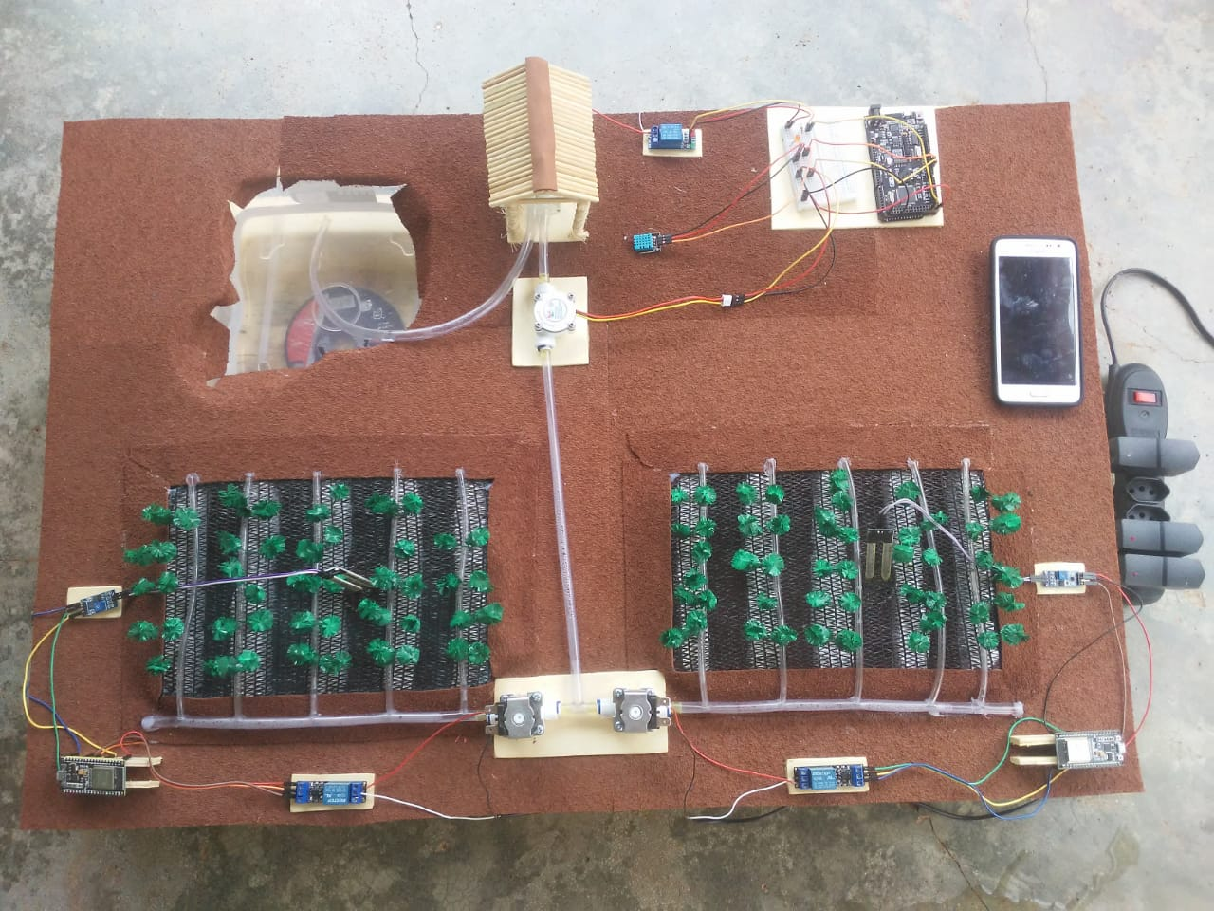

**7**

**3**

**15**

**14**

**13**

**12**

**11**

**10**

**8**

**6**

**5**

**2**

**4**

**1**

**9**

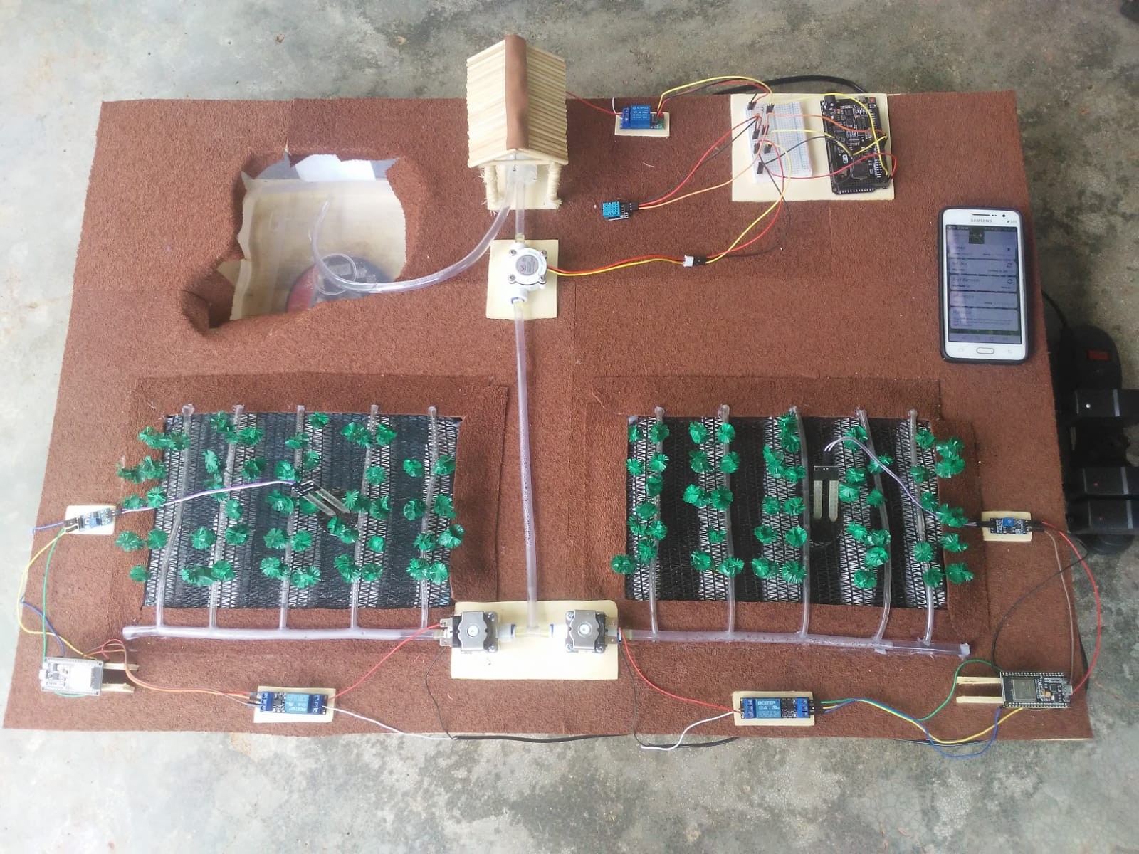

**Fonte**: Próprio autor, 2021.

1. Arduino MEGA 2560 + ESP8266 é uma plataforma de prototipagem criada pela Espressif Systems, usada em larga escala no ensino de robótica, devido a sua estrutura didática, sendo alimentada por energia elétrica de 5V a 17V de corrente contínua. Essa placa permite a programação de tarefas para que sejam executadas automaticamente ou a partir de algum estímulo externo, seja ele por meio de sensores conectados a ela, bem como de algum sinal Bluetooth ou Wi-Fi (EMBARCADOS, 2014).
2. ESP32 é um pequeno microcontrolador desenvolvido também pela Espressif Systems, possui a característica de ser programável e executar rotinas assim como o Arduino, podendo também estabelecer conexões com redes Wi-Fi e Bluetooth, porém, não se apresenta de forma didática. O microcontrolador conta também com várias portas para o acoplamento de sensores e atuadores (USINAINFO, 2021).
3. Protoboard consiste numa placa com uma rede condutora de eletricidade que possibilita a construção de circuitos sem utilizar a solda, permitindo que se possa fazer vários testes com segurança e rapidez. (CAP SISTEMA, 2020).
4. DHT11 é um sensor que monitora a temperatura e a umidade do ar. Ele é capaz de medir temperaturas de 0ºC a 50ºC e umidade entre 20% a 90%. Vale lembrar que este dispositivo conta com uma margem de erro de 2ºC para a temperatura e de 5% para a umidade (VIDA DE SILICIO, 2021).
5. Higrômetro ou sensor de umidade do solo, deve ser enterrado para que possa medir as variações de umidade do solo, sendo muito utilizado no meio agrícola, principalmente na irrigação, ele possui um pequeno módulo que faz o intermédio entre o sensor enterrado no solo e o microcontrolador ao que está conectado (SIGMA SENSORS, 2021).
6. Sensor de fluxo monitora quantos pulsos a corrente de água gera utilizando algo parecido com uma tarara, denominado de pás, podendo estimar assim a quantidade de água que fluiu por seu meio. (USINAINFO, 2020)
7. Rele 5V é um dispositivo eletromecânico ativado com uma corrente de 5V. Quando uma corrente circula através de sua bobina, o campo magnético gerado altera a posição de vários contatos, abrindo e fechando circuitos elétricos. Isso permite que dispositivos eletrônicos tenham sua corrente controlada por esse dispositivo, como, por exemplo, ligar e desligar uma lâmpada, ventilador ou TV (AUTOCORE ROBÓTICA, 2021).
8. Rele 3.3V possui o mesmo funcionamento de um rele de 5V, porém, é acionado por uma corrente mais baixa.
9. Mini Bomba de diafragma é utilizada para líquidos, é alimentada por um motor DC de 12V, jorrando de 1.3L a 1.7L de água por minuto (AUTOCORE ROBÓTICA, 2021).
10. Válvula solenoide é basicamente um registro eletromecânico que pode ser aberto ou fechado por meio da atuação de corrente elétrica sobre ele, permitindo ou não a passagem de fluídos. Muito utilizado no ramo da automação (VAPORTEC, 2020).
11. Alimentação elétrica do Arduino, dos microcontroladores, Mini Bomba e das válvulas solenoide.
12. Aplicação rodando no celular, o qual foi desenvolvido para interagir diretamente com um servidor centralizado que faz o processamento e repassa os comandos para o Arduino que está conectado à rede, recebendo também os dados coletados pelos sensores.
13. Pés de café.
14. Represa onde é armazenada a água utilizada no processo de irrigação.
15. Setores são as áreas que serão irrigadas uma por vez.

O gráfico a seguir apresenta o custo médio em relação a implementação de um sistema de rega convencional por hectare, evidenciando os valores tanto em reais quanto em dólares, sendo que no período em que foi produzido este gráfico o dólar girava em torno de R$ 3,80.

Gráfico 4 – Custo médio para a instalação de cada sistema de irrigação não automatizado

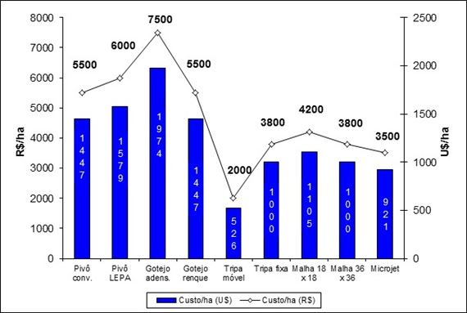

**Fonte**: COCAPEC, 2019.

Para se estimar os custos de implementação de uma irrigação automatizada com Arduino em um âmbito real foi realizado uma pesquisa no site da AliExpress(Nota). Inicialmente foi tomado como base o seguinte cenário; a lavoura em questão já deve possuir acesso à energia e a internet, bem como uma bomba à energia e um sistema de irrigação convencional já instalado. A elaboração do orçamento não agrega custos com fiação, já que a distância da bomba e dos setores pode variar muito de um caso para outro. Diante desta situação, estimou-se um orçamento de aproximadamente R$ 2400,00 para uma lavoura contendo uma bomba e dois setores, sendo que cada setor adicional acarretará em um acréscimo de R$ 1050,00.

O processo de confecção da maquete auxiliou na produção de dados, pois possibilitou a interação direta com diversos aspectos que dificultam a implementação e a adaptação de uma irrigação convencional para uma irrigação controlada, como é o caso da alimentação energética e a constante conexão wireless em lavouras mais amplas.

Vale ressaltar que a plataforma escolhida para receber e controlar a irrigação foi o celular devido ao seu alto grau de popularização, que segundo o Instituto Brasileiro de Geografia e Estatística (IBGE), em 2015, cerca de 92,1% de todo o acesso a rede de internet era feito por meio dos dispositivos móveis. Nada mais justo do que utilizar um dispositivo altamente acessível.

**4.3 Resultados obtidos pelo sistema de monitoramento e controle**

Devido a alta taxa de transferência e processamento de dados durante a irrigação, apesar de se utilizar o tipo de conexão constante e frenética do WebSocket, o tratamento, processamento e armazenamento de dados resultou em atrasos nas respostas aos comandos realizados pela aplicação *mobile*[8] em questão de segundos. Verificou-se também um leve atraso nas irrigações agendadas.

Para se mensurar o tempo de resposta do sistema aos comandos de ligar e desligar a bomba de água, foram realizadas 10 irrigações utilizando a maquete para simular o processo, em seguida foram coletados manualmente com o auxílio de um cronômetro, os segundos gastos entre o comando e a resposta do Arduino, o mesmo sendo feito para encerrar o funcionamento da bomba. O tempo de resposta do sistema tanto para se iniciar quanto para finalizar foram a base para a construção do gráfico a seguir.

Gráfico 2 - Atraso de comandos feitos pelo aplicativo em segundos

**Fonte**: Próprio autor, 2021.

No que diz respeito à coleta de dados de umidade dos setores, as medições se mostraram precisas e o tempo de resposta do Arduino considerável, já que esses dados não necessitam de atualização intensa. O cenário se repetiu também na coleta de umidade e temperatura do ar, o qual também não necessita de atualização frenética. (Embasmento)

Já o sensor de fluxo apresentou algumas variações de medição em questão de alguns mililitros, algo que não afetaria de forma significativa um sistema de irrigação em escala real. Para se coletar os dados de consumo hídrico foi posto em um ambiente controlado uma quantidade específica de água a ser consumida pela irrigação. A seguir estão apresentadas as discordâncias das medições feitas pelo sensor de fluxo em relação ao consumo real.

Gráfico 3 - Discrepâncias entre o consumo real e o consumo monitorado pelo sensor de fluxo em ml

**Fonte**: Próprio autor, 2021.

Como se pode observar, cada litro que passa pelo sensor de fluxo possui uma margem de erro de 40 a 100 mililitros, situação essa que corresponde a uma diferença de 4 a 10 litros para cada mil litros de água.

Apesar de que o sistema monitore o consumo hídrico, a revista Agrolink (2015) ressalta que isso não é o suficiente, já que há métodos de irrigação que possuem uma taxa de desperdício de água relativamente maior, como é o caso da aspersão, que possui um percentual de desperdício 33% maior do que a técnica de gotejamento.

Segundo a Agrolink (2015), a planta do café necessita em média cerca de 5 litros de água por dia para o seu pleno desenvolvimento, necessitando haver uma análise detalhada do solo antes de estimar exatamente a sua taxa de vazão. Diante disso e dos dados produzidos pelo sistema de irrigação com Arduino podemos estimar uma margem de erro de 40ml a 200ml para manter o plantio em perfeitas condições.

Para se evitar danos a longo prazo, a utilização da irrigação automatizada em prol da eficiência e da sustentabilidade tem sido estimulada fortemente nos últimos anos, tanto pela Agência Nacional de Águas (ANA), quanto pela Agência Nacional de Energia Elétrica (ANEEL), sendo que a economia de água e energia é uma das maiores vantagens desse tipo de sistema. Fabricantes e desenvolvedores desses sistemas de irrigação alegam uma média 30% de economia (CAPITAL DO ENTORNO, 2020).

Sendo assim, pode-se comprovar que a utilização de Arduino e Android juntamente a irrigação é uma prática viável que pode fornecer dados úteis a serem utilizadas para o zelo da lavoura, principalmente se houver o auxílio de um profissional agrônomo, o qual tendo as informações fornecidas pelo sistema e o seu conhecimento em mãos, pode atuar de modo a deixar o plantio nas melhores condições possíveis para o seu desenvolvimento e produção.

**5 CONCLUSÃO**

Com a intenção de investigar novas maneiras de como as tecnologias atuais podem atuar juntamente a um sistema de irrigação convencional, em prol de evitar o consumo excessivo de água, foi possível verificar a eficácia e desafios encontrados na sua implementação. Ao fim do desenvolvimento do protótipo em escala reduzida, os dados produzidos evidenciaram uma eficiência aceitável em um sistema de irrigação, com a coleta e tempos de respostas do mesmo tendo variações mínimas e que tendem a se apresentarem menores ao serem implementados em uma lavoura real.

Analisando os dados obtidos, nota-se que o custo em da implementação de um sistema de irrigação controlada utilizando Arduino e Android, é relativamente baixo em relação as comodidades e os preciosos dados obtidos do plantio. Porém, grande parte da população rural ainda não possui acesso à internet e alguns sequer contam com energia elétrica. Com isso, percebe-se que, um dos maiores problemas em se implementar a irrigação controlada não é o sistema em si, mas sim a localidade e a disponibilidade de redes de internet e eletricidade nas lavouras.

O sistema em questão, possibilita o funcionamento tanto em rede local utilizando somente um roteador, como por meio de conexão remota, sendo hospedado em algum servidor na nuvem. No entanto, ao instalar a irrigação localmente, abre-se mão de algumas regalias, já que não permite que seja manipulada a longas distâncias, diferente do método remoto, o qual pode ser acessado de qualquer lugar que haja internet. Logo, para se trabalhar com a rede local, é indispensável a utilização de uma máquina física para rodar os serviços que realizam o processamento dos dados recebidos pelo Arduino.

Com a análise dos resultados, foi possível constatar que o acesso a um sistema de irrigação monitorado por Arduino e controlado por um dispositivo Android não é uma utopia. Assim como a instalação de energia solar no campo, esse tipo de irrigação automatizada também é apenas uma questão de investimento, que a longo prazo gerará retorno, seja pelo aumento da produtividade, pela diminuição de gastos energéticos, ou pela preservação dos recursos naturais.

**REFERÊNCIAS**

# AGROLINK. **Sistema de irrigação por gotejamento poderá ser alternativa na agricultura**. 2015. Disponível em: https://www.agrolink.com.br/noticias/sistema-de-irrigacao-por-gotejamento-podera-ser-alternativa-na-agricultura_212651.html. Acesso em: 28 out. 2021.

**AGUIRRE, Luis Antonio. Fundamentos de Instrumentação. São Paulo: Pearson, 2013.**

**AKATU. Dia do Consumo Consciente foi instituído em 2009. São Paulo, 2011. Disponível em:** [https://akatu.org.br/dia-do-consumo-consciente-foi-instituido-em-2009/#:~:text=A%20defini%C3%A7%C3%A3o%20de%20%E2%80%9Cconsumo%20sustent%C3%A1vel,CDS%2FONU)%20em%201995%3A&text=A%20quinta%20era%20%E2%80%9Cpromover%20um,dos%20recursos%20naturais%20do%20planeta.%E2%80%9D](https://akatu.org.br/dia-do-consumo-consciente-foi-instituido-em-2009/)**. Acesso em: 24 maio 2021.**

AMORIN, Carlos Augusto Patrício. **Sensores.** UNESP. São Paulo, 2010. Disponível em: https://www.feg.unesp.br/Home/PaginasPessoais/ProfMarceloWendling/4---sensores-v2.0.pdf. Acesso em: 25 maio 2021.

ANDRADE, Ana Paula de. **O que é React Native.** Treinaweb, 2020. Disponível em: https://www.treinaweb.com.br/blog/o-que-e-o-react-native. Acesso em: 22 jun. 2021.

ARDUINO**. What is Arduino**. 2018. Disponível em: https://www.arduino.cc/en/Guide/Introduction. Acesso em: 28 maio 2021.

AUTOCORE ROBÓTICA. **Mini bomba de diafragma 12V DC**. 2021. Disponível em: https://www.autocorerobotica.com.br/mini-bomba-diafragma-rs385-12VDC. Acesso em: 26 out. 2021.

# AUTOCORE ROBÓTICA. **Relé 5V 10A**. 2021. Disponível em: https://www.autocorerobotica.com.br/rele-5v-10a. Acesso em: 27 out. 2021.

BARBOSA, José Willian. **Sistema de irrigação automatizado utilizando plataforma Arduino.** FEMA, Assis, São Paulo, 2013. Disponível em: https://cepein.femanet.com.br/BDigital/arqTccs/1011330043.pdf. Acesso em: 20 abr. 2021.

# BRANDÃO, Bruna. **O que é IoT – Como melhorar rotinas empresariais, industriais e pessoais com a internet das coisas.** Maplink, 2020. Disponível em: https://maplink.global/blog/o-que-e-iot/. Acesso em: 20 jun. 2021.

**BRASIL é o maior produtor e exportador de café do mundo.** G1/AGRO, 2020. Disponível em: https://g1.globo.com/economia/agronegocios/agro-a-industria-riqueza-do-brasil/noticia/2020/09/16/brasil-e-o-maior-produtor-e-exportador-de-cafe-do-mundo.ghtml. Acesso em: 26 jun. 2021.

BRITO, Fábio. **Sensores e atuadores.** 1ª ed. 2ª tiragem. São Paulo: Saraiva, 2017.

# CACPNRJ. **Como e para que serve um Protoboard e como utilizá-lo**. Cap Sistema, 2020. Disponível em: https://capsistema.com.br/index.php/2020/04/27/como-e-para-que-serve-um-protoboard-e-como-utiliza-lo. Acesso em: 27 out. 2021.

## **CAFÉPOINT**. Especialista revela custos de instalação de sistemas de irrigação do cafeeiro. São Paulo, Cocapec, 2019. Disponível em: https://cocapec.com.br/noticias/especialista-revela-custos-de-instalacao-de-sistemas-de-irrigacao-do-cafeeiro. Acesso em: 28 out. 2021.

# CAPITAL DO ENTORNO. **Irrigação automatizada é uma opção econômica e sustentável**. 2020. Disponível em: http://www.capitaldoentorno.com.br/irrigacao-automatizada-e-uma-opcao-economica-e-sustentavel. Acesso em: 28 out. 2021.

CERQUEIRA, L. M et al. **Atividade reprodutiva em éguas quarto de milha durante o período de transição de primavera na região da zona da mata, Rondônia**. Ars Veterinaria, 2019. v. 35. Disponível em: http://www.arsveterinaria.org.br/ars/article/view/1160/1143. Acesso em: 28 out. 2021.

CISCO. **O que é Wi-Fi**. 2021. Disponível em: https://www.cisco.com/c/pt_br/products/wireless/what-is-wifi.html#~tipos. Acesso em: 21 out. 2021.

CORTEZ, Ana Tereza Caceres et al (org.). **Consumo sustentável: conflitos entre necessidades e desperdício.** UNESP. São Paulo, 2007.

COSTA, Edward Martins. FILHO, José Eustáquio Ribeiro Vieira. **Desemprego severo no meio rural brasileiro**. Revista Brasileira de Estudos Regionais e Urbanos, 2020. v.14. Disponível em: https://revistaaber.org.br/rberu/article/view/602/306. Acesso em: 28 out. 2021.

COSTA, Matheus Bigogno. **O que é HTTP.** Canaltech, 2021. Disponível em: https://canaltech.com.br/internet/o-que-e-http. Acesso em: 21 out. 2021.

EMBRAPA. **Seis maiores estados produtores dos Cafés do Brasil atingiram 98% do volume da safra de 2017**. DF, 2018. Disponível em: https://www.embrapa.br/busca-de-noticias/-/noticia/31081641/seis-maiores-estados-produtores-dos-cafes-do-brasil-atingiram-98-do-volume-da-safra-de-2017. Acesso em: 05 jun. 2021.

# ENERGIA TOTAL. **Gerador Solar Para Bomba Trifásica 5CV (220v)**. 2021. Disponível em: https://www.energiatotal.com.br/gerador-solar-com-bomba-dagua-5cv. Acesso em: 27 out. 2021.

FABRO, Clara. **O que é API e para que serve.** 2020. Disponível em: https://www.techtudo.com.br/listas/2020/06/o-que-e-api-e-para-que-serve-cinco-perguntas-e-respostas.ghtml. Acesso em: 22 jun. 2021.

FERNANDES, André Luís Teixeira. LIMA, Luiz Antonio. **Irrigação do Cafeeiro.** Revista do Café, 2013. Disponível em: <http://www.cccrj.com.br/revista/846/44.pdf>. Acesso em: 22 maio 2021.

FIETKIEWICZ, Martin. WebSockets vs HTTP. Ably, 2020. Disponível em: https://ably.com/topic/websockets-vs-http. Acesso em: 27 out. 2021.

**FREITAS, Jonatas Augusto de. SENSORES, Atuadores e Unidades de Controle. Automação e Robótica, 2012. Disponível em:** [http://automacaoerobotica.blogspot.com/2012/07/sensores-e-atuadores-aplicados-robotica.html#:~:text=Atuadores-,Os%20atuadores%20s%C3%A3o%20componentes%20que%20realizam%20a%20convers%C3%A3o%20da%20energia,que%20os%20mesmos%20movimentem](http://automacaoerobotica.blogspot.com/2012/07/sensores-e-atuadores-aplicados-robotica.html#:~:text=Atuadores-,Os atuadores são componentes que realizam a conversão da energia,que os mesmos movimentem)**. Acesso em: 25 maio 2021.**

# G1/AGRO. **Apesar de expansão, mais de 70% das propriedades rurais no Brasil não têm acesso à internet.** 2020. Disponível em: https://g1.globo.com/economia/agronegocios/noticia/2020/01/05/apesar-de-expansao-mais-de-70percent-das-propriedades-rurais-no-brasil-nao-tem-acesso-a-internet.ghtml. Acesso em: 10 out. 2021.

G1/AGRO. **De onde vem o que eu como: café é a 2ª bebida mais consumida no país e interesse por métodos de preparo cresceu na pandemia**. 2020. Disponível em: https://g1.globo.com/economia/agronegocios/agro-a-industria-riqueza-do-brasil/noticia/2020/09/17/de-onde-vem-o-que-eu-como-cafe-e-a-2a-bebida-mais-consumida-no-pais-e-interesse-por-metodos-de-preparo-cresceu-na-pandemia.ghtml. Acesso em: 26 jun. 2021.

GEP/SEPLAN-RO**. Novo Horizonte do Oeste.** SEPOG, 2006. Disponível em: http://www.sepog.ro.gov.br/Uploads/Arquivos/PDF/GEP_Telma/Indicadores/Novo%20Horizonte%20do%20Oeste.pdf. Acesso em: 26 jun. 2021.

GIL, A. C. **Métodos e técnicas de pesquisa social.** 5.ed. São Paulo: Atlas, 1999.

GIL, Antonio Carlos. **Como elaborar projeto de pesquisa.** 6 ed. São Paulo: Editora Atas, 2017.

GOMES, Evelyn Aparecida. ROLAND, Carlos Eduardo de França. **Construção e análise de um sistema de aquisição de dados para controlar irrigações e medição de uso e consumo de água na irrigação cafeeira.** UNIFACEF. Franca, 2018. V. 9. Disponível em: https://periodicos.unifacef.com.br/index.php/resiget/article/download/1616/1130. Acesso em: 05 jun. 2021.

GOOGLE. **Google Trends.** 2021. Disponível em: https://trends.google.com.br/trends/explore?date=today%205-y&q=%2Fm%2F02wxtgw,%2Fm%2F03wbl14. Acesso em: 28 maio 2021.

GOUVEIA, Diogo Monteiro et al. **Energia Solar – economia e sustentabilidade**. Campo & Negócios, 2021. Disponível em: https://revistacampoenegocios.com.br/energia-solar/. Acesso em: 27 out. 2021.

**GRÃO GOURMET. Conheça a origem do café e sua história. São Paulo, 2017. Disponível em:** https://www.graogourmet.com/blog/conheca-origem-do-cafe-e-sua-historia/#:~:text=O%20caf%C3%A9%20%C3%A9%20uma%20planta,originou%20o%20nome%20de%20Caf%C3%A9.&text=Saindo%20da%20Ar%C3%A1bia%2C%20o%20caf%C3%A9,mais%20tarde%2C%20chegou%20a%20Turquia**. Acesso em: 25 maio 2021.**

IBGE**. Levantamento Sistemático da Produção Agrícola: Estatística da Produção Agrícola**. 2020. Disponível em: https://biblioteca.ibge.gov.br/visualizacao/periodicos/2415/epag_2019_dez.pdf. Acesso em: 05 jun. 2021.

IBGE**. Último censo de Novo Horizonte do Oeste – RO**. 2010. Disponível em: https://cidades.ibge.gov.br/brasil/ro/novo-horizonte-do-oeste/panorama. Acesso em: 05 jun. 2021.

LIMA, Jorge Enoch Furquim. FERREIRA, Raquel Scalia Alves. CHRISTOFIDIS, Demetrios. MORAES, Michelly. **Irrigação por Aspersão: Saiba Tudo Sobre esse Assunto.**

AGROPÓS, 2020. Disponível em: [https://agropos.com.br/irrigacao-por-aspersao/#:~:text=O%20sistema%20de%20aspers%C3%A3o%20convencional,pr%C3%B3xima%20%C3%A1rea%20a%20ser%20irrigada](https://agropos.com.br/irrigacao-por-aspersao/#:~:text=O sistema de aspersão convencional,próxima área a ser irrigada). Acesso em: 25 maio 2021.

MDN**. O que é JavaScript.** 2021. Disponível em: https://developer.mozilla.org/pt-BR/docs/Learn/JavaScript/First_steps/What_is_JavaScript. Acesso em: 22 jun. 2021.

MDN**. Websockes**. 2021. Disponível em: https://developer.mozilla.org/pt-BR/docs/Web/API/WebSockets_API. Acesso em: 21 out. 2021.

OPUS SOFTWARE**. Node.js – O que é, como funciona e quais suas vantagens.** 2018. Disponível em: https://www.opus-software.com.br/node-js. Acesso em: 22 jun. 2021.

PENA, Rodolfo F. Alves. **Economia de água na agricultura. Mundo Educação.** Disponível em: https://mundoeducacao.uol.com.br/geografia/economia-agua-na-agricultura.htm. Acesso em: 28 jun. 2021.

PENA, Rodolfo F. Alves. **Escassez de água no Brasil. Brasil Escola.** Disponível em: https://brasilescola.uol.com.br/geografia/escassez-agua-no-brasil.htm. Acesso em: 05 jun. 2021.

PEREIRA, Lucio Camilo Oliva; SILVA, Michel Lourenço da. **Android para Desenvolvedores.** Rio de Janeiro: Brasport, 2009.

**PINTO, Tales dos Santos. Raízes do café no Brasil. Brasil Escola, 2021. Disponível em: https://brasilescola.uol.com.br/historia/o-cafe-no-brasil-suas-origens.htm. Acesso em: 25 maio 2021.**

PREFEITURA DE NOVO HORIZONTE DO OESTE. **Novo Horizonte do Oeste: dados do município**. 2021. Disponível em: https://novohorizonte.ro.gov.br/dados-do-municipio. Acesso em: 26 jun. 2021.

RESEARCHGATE**. O uso da irrigação no Brasil**. 2014. Disponível em: https://www.researchgate.net/profile/Jorge-Enoch-Lima/publication/228716436_O_uso_da_Irrigacao_no_Brasil/links/00463539b762c64d04000000/O-uso-da-Irrigacao-no-Brasil.pdf. Acesso em: 20 abr. 2021.

RONDÔNIA, Secretaria de Estado do Desenvolvimento Ambiental (SEDAM). **Indicador de Anomalia da Precipitação Mensal: Índice “BMDI” no Estado de Rondônia, Período Chuvoso 2017-2018**. Rondônia, SEDAM, 2019. Disponível em: http://coreh.sedam.ro.gov.br/wp-content/uploads/2019/10/Informativo-trimestral-MJJ-%C3%8DNDICE-BMDI-ROND%C3%94NIA-NO-PERIODO-DE-TRANSI%C3%87%C3%83O-2019-_-FINAL-.pdf. Acesso em: 28 out. 2021.

**SAFRA IRRIGAÇÃO. Principais tipos de irrigação: vantagens e desvantagens. Goiás, 2021. Disponível em:** https://www.safrairrigacao.com.br/materia/principais-tipos-de-irrigacao-vantagens-e-desvantagens#:~:text=Vantagens%3A%20Baixo%20custo%20de%20m%C3%A3o%2Dde%2Dobra%3B%20elevada,e%20pela%20declividade%20do%20terreno. Acesso em: 26 maio 2021.

# SCHMIDT, Rene. **Projeto Mezanino: A Grande Migração**. UBER, 2015. Disponível em: https://eng.uber.com/mezzanine-codebase-data-migration. Acesso em: 28 out. 2021.

SIGMA SENSORS. **Sensor de umidade do solo**. São Paulo, 2021. Disponível em: https://sigmasensors.com.br/sensor-de-umidade-do-solo. Acesso em: 27 out. 2021.

SILVA, Antonio Neilton da. **Projeto auxílio formação.** IFCE. Limoeiro do Norte, 2019. Disponível em: **https://ifce.edu.br/limoeirodonorte/campus_limoeiro/diren/coordenadoria-de-assuntos-estudantis/editais/2019/edital-auxilio-formacao-2019/projetos-auxilio-formacao-2019/sei_23260-004374_2019_57-antonio-neilton.pdf**. Acesso em: 31 jun. 2021.

SIMPLES**. O que é um aplicativo mobile**. 2021. Disponível em: http://www.simples.net/aplicativos-mobile/planejamento. Acesso em: 21 out. 2021.

SOFTWAREONE**. Middleware: O que é e quais são as vantagens de usar**. 2021. Disponível em: https://www.softwareone.com/pt-br/blog/artigos/2020/03/02/middleware-o-que-e-e-quais-sao-as-vantagens-de-usar. Acesso em: 21 out. 2021.

SOUZA, Fábio. **Arduino MEGA 2560**. Embarcados, 2014. Disponível em: https://www.embarcados.com.br/arduino-mega-2560/#:~:text=A%20placa%20Arduino%20Mega%202560%20%C3%A9%20mais%20uma%20placa%20da,ser%20utilizados%20como%20sa%C3%ADdas%20PWM. Acesso em: 27 out. 2021.

STRAUB, Matheus Gebert. **Sensor de fluxo de água Arduino como sensor de vazão para projetos**. USINAINFO, 2019. Disponível em: https://www.usinainfo.com.br/blog/sensor-de-fluxo-de-agua-arduino-como-sensor-de-vazao-para-projetos. Acesso em: 27 out. 2021.

UNIVASF. **O que é consumo sustentável**. Pernambuco, 2018. Disponível em: <https://portais.univasf.edu.br/sustentabilidade/noticias-sustentaveis/o-que-e-consumo-sustentavel>. Acesso em: 25 maio 2021.

USINAINFO. **O que é ESP32**. Rio Grande do Sul, 2021. Disponível em: https://www.usinainfo.com.br/esp32-611. Acesso em: 27 out. 2021.

# VIDA DE SILÍCIO. **DHT11 – Sensor de umidade e temperatura**. 2021. Disponível em: https://vidadesilicio.com.br/produto/dht11-sensor-umidade-e-temperatura. Acesso em: 27 out. 2021.

**ANEXOS**

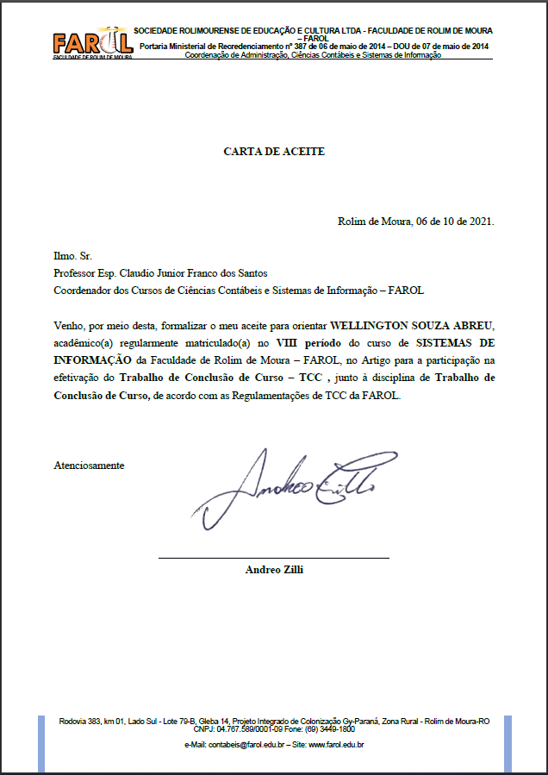

1. Sistema gerenciador de banco de dados relacional de código aberto (TECHEXPERT, 2020).
2. Wi-Fi é uma tecnologia de rede sem fio que permite que computadores, dispositivos móveis e outros se conectem à Internet, trocando informações entre si e formando uma rede (CISCO, 2021). 
3. Protocolo que especifica como será a comunicação entre um navegador e um servidor web, sendo um dos principais a World Wide Web (CANALTECH, 2021).
4. Tecnologia avançada que torna possível abrir uma sessão de comunicação constante entre o usuário e um servidor, podendo enviar mensagens para um servidor e receber respostas sem ter que consultar o servidor para obter uma resposta (MDN, 2021).
5. Middleware é uma camada mediadora entre várias tecnologias de software, de modo que as informações são movidas ao mesmo tempo que suas diferenças de protocolos, plataformas, arquiteturas, ambientes e sistemas operacionais não interferem no processo (SOFTWAREONE, 2021).
6. *“*IoT é o termo referente a Internet of Things, ou Internet das Coisas. A tecnologia que possibilita objetos inanimados se conectarem, armazenarem e executarem funções dos mais diversos tipos”. (BRANDÃO, 2020)
7. Application Programming Interface – Interface de Programação de Aplicativos (FABRO, 2020).
8. Aplicação móvel ou aplicativo mobile é um software desenvolvido para ser instalado em smartphones e iPads, comumente conhecidos com App (SIMPLES, 2021).